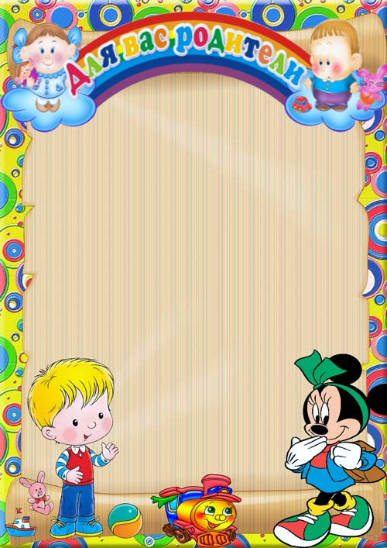

Правила
внутреннего распорядка
- Приводить ребенка в детский сад Вы обязаны до 8.00.
- Если Вы привели ребенка после начала какого – либо режимного момента, пожалуйста, разденьте его и подождите вместе с ним в приёмной до ближайшего перерыва.
- Педагоги готовы побеседовать с Вами о вашем ребенке утрои с 7.30 до 8.00 и вечером после 17.00. в другае время педагог обязан работать с группой детей и отвлекать его нельзя.
- К педагогам группы независимо от их возраста обращаться на Вы, имени и отчеству.
- Спорные и конфликтные ситуации нужно разрешать в отсутствии детей.
- Если Вы не смогли решить какой – либо вопрос с педагогами группы. Обратитесь к старшему воспитателю или заведующей.
- Помните, что в детском саду Вы можете обратиться за консультацией и индивидуальной помощью по всем интересующим вопросам относительно воспитания ребенка.
- Просим Вас проследить, чтобы в карманах ребенка не было острых, режищих и колющих предметов.
- Просим, не давать ребенку в детсий сад сотовые телефоны и жевательную резинку.
- В группе не разрешается детям бить и обижать дрег друга,
брать без разрешения личные вещи, в том числе и принесённые
из дома игрушки других детей, портить и ломать результаты
труда других детей.
- Детям не разрешается давать «сдачи», так же, как и «нападать»
друг на друга. Это требование продиктовано соображением
безопасности каждого ребенка.
- За игрушками, принесенными из дома, ребенок должен следить
сам. Воспитатель за эти игрушки не несет ответственности.

